教科版小学科学六上3.1《 紧密联系的工具和技术》教案
课题 | 紧密联系的工具和技术 | 单元 | 三单元 | 学科 | 科学 | 年级 | 六年级
教材分析 | 本课是六年级上册《工具与技术》单元的第1课。本单元的教学内容隶属于小学科学课程标准技术与工程领域，指向“重大的发明和技术会给人类社会发展带来深远影响和变化。人们完成某些任务需要特定的工具，如杠杆、滑轮、轮轴、斜面等简单机械，使用这些工具能解决生活中的实际问题”等科学概念。  本课作为单元的起始课，直接点明主题，一方面它帮助学生明确本单元学习的主题是“工具和技术”，我们要探讨的是“工具和技术的联系”。另一方面它又可以帮助教师调查学生的前概念，了解学生对于工具和各种工具的使用已经知道了什么，还想知道什么。本课创设的生活情境是“取核桃仁”，学生从不用工具，到选用工具，再到使用专门工具三个层次来完成任务。在体验的基础上再进行比较、评价，构建对“工具和技术”的理解。从具体的体验，再联系到生活中更多的工具，如手机、温度计、螺丝刀、自行车等，让学生借助生活经验进行比较、分析。最后让学生梳理对“工具和技术”所建立的认知，开启本单元的学习历程。
学情分析 | 六年级的学生对于生活中用过的工具和技术有比较丰富的生活经验和经历，基本上能列举很多具体的工具和技术，但要分析工具和技术之间的联系就感到很困难，因为日常生活中学生更多时候只关注二者中的一个，他们只觉得一个工具好用，而容易忽略发明工具背后需要的技术支撑。
教学目标 | 科学知识目标  1.列举生活中的工具和技术。  2.了解工具和技术之间的联系。  科学探究目标  在取出核桃仁的活动中，能正确操作使用工具，能对使用工具的过程做出评价。  科学态度目标  感受工具和技术对生活的影响，产生认识工具和技术的兴趣。  科学、技术、社会与环境目标  知道工具可以给工作带来便利，技术和工具都是不断改变、不断进步的。
重点 | 重点：选择不同工具和技术解决问题。
难点 | 难点：理解选择不同工具和技术解决问题的原因。
教学准备 | 为学生准备：木棍、轮子、砖块、铁锤、核桃夹、核桃、学生活动手册。  教师准备：教学课件、班级记录表。

教学过程
教学  环节 | 教师活动 | 学生活动 | 设计意图
新课  聚焦 | 1.提问：(教学提示：出示钉钉子、切苹果、剪纸的场景图片。)往墙上钉钉子用了什么工具？(预设：钉锤。)切苹果用了什么工具？(预设：水果刀。)剪纸用了什么工具？(预设：剪刀。)  2.讲解：钉锤、水果刀、剪刀等都是帮助我们完成某些任务的工具，而完成任务所用的方法和手段叫作技术，比如通信技术、防盗技术、降噪技术等。  3.提问：请大家说说，你们在生活中还用过哪些工具和技术？(教学提示：对于工具，学生通常能说很多，但对于技术，学生的认知还停留在具体事、物的层面，此处提问是为了唤醒学生对工具和技术的关注与思考，激发学生的探索兴趣，因此无论学生回答得是否完备，都应当给予鼓励和认可，即使是一些错误的观点，也可以暂时搁置，让学生在学习本课的过程中进行自我纠正。)  4.揭题：大家的生活经验真丰富！通过大家的分享，我们知道完成某些任务需要特定的工具，而不同的工具有不同的使用技术。我们今天就一起来学习一些紧密联系的工具和技术。(板书：紧密联系的工具和技术) | 思考并回答问题 | 设计意图：通过交流讨论，让学生结合自身生活中的经验，唤醒学生对工具和技术的关注与思考，激发兴趣。
科学探索与研讨 | 探索一：取出核桃仁  1.提问：（教学提示：出示核桃。）如果不借助任何工具，你们会用什么方法取出核桃仁？（预设：用拳头砸；用手捏；用脚踩；……）  2.布置任务：引导学生分组按要求取出核桃仁并完成活动帮助卡。  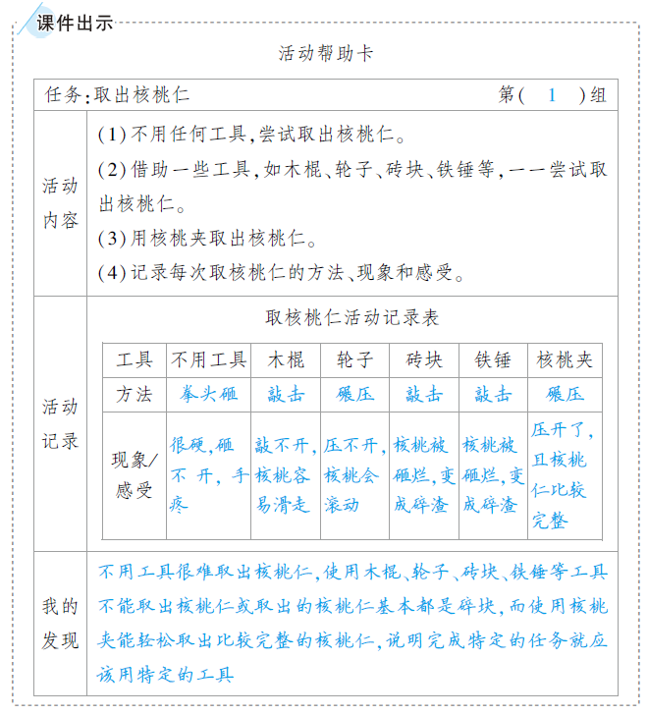  探索二：评估取出核桃仁的过程  1.交流：指导学生分组讨论用不同方法和工具取出核桃仁的过程，并用短语进行评价。  组内研讨帮助卡  主持人：你们认为使用工具与不使用工具的区别是什么？  学生1：使用工具来完成任务更简单、省力、方便。  主持人：不同的工具使用方法相同吗？效果如何？  学生2：不同的工具使用方法不同，效果也不同。例如，用铁锤开核桃使用的是敲击的方法，能打开核桃但核桃仁被砸碎；而用核桃夹开核桃使用的是碾压的方法，操作起来更方便、更省力，而且取出的核桃仁较完整。  主持人汇总大家的发言。  2.研讨汇报。  集体汇报帮助卡  主持人：请各小组代表依次汇报你们组在活动中的发现。  小组1：我们组发现使用工具与不使用工具的区别是使用工具来完成任务更简单、省力、方便。  主持人：你们认为不同的工具使用方法相同吗？效果如何？使用核桃夹之后，你们解决问题的技巧有什么变化？  小组2：我们组认为不同的工具使用方法不同，效果也不同。使用核桃夹之后，用碾压的方法能取出完整的核桃仁，而且更省力、方便、安全。  主持人：谢谢大家的发言，汇报活动结束。  3.小结：我们发现可以选择多种工具取出核桃仁，而核桃夹是最合适、最方便的。生活中有一些很费力、很难做的事情，如果使用了合适的工具，就可以省力、方便地完成；如果没有合适的工具，我们可以总结方法，改进原有的工具。巧妙地使用工具，能让我们把事情做得更好，这就是技术。  探索三：生活中的常用工具  1.提问：(教学提示：出示教材P42各种工具的图片。)这些工具通常用来做什么？要如何使用它们？(预设：手机用来打电话、发短信等；温度计用来测量体温；螺丝刀用来拧螺丝；自行车用来代步出行。)  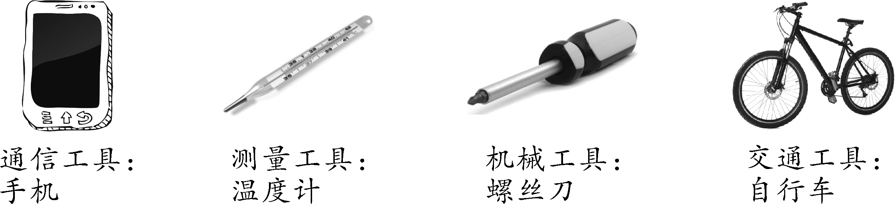  - 追问：如果没有这些工具，会造成哪些不方便？(预设：没有手机就不能快速地联系他人；没有温度计就不能获知准确的体温；没有螺丝刀，拧螺丝就会费力、费时；没有自行车代步会消耗大量时间。)  3.研讨：结合探究的过程，说说你们对“工具”和“技术”的看法。(预设：工具是帮助完成任务的物品，技术是使用工具的方法。) | 学生分组实验  分组讨论 | 设计意图：首先让学生在不用任何工具的情况下打开核桃，当学生发现徒手取核桃仁很困难时，自然会想到借助工具来完成任务。然后让学生使用不同的工具，在这个过程中，他们会慢慢总结出方便取出核桃仁的方法，也就对技术有了亲身的体会。最后让学生使用核桃夹取出核桃仁，即将特定工具与普通工具进行对比，使学生深刻意识到特定工具是为了特定情形、运用了特定技术而设计改进的工具，进一步强化了学生对工具与技术关系的理解。  设计意图：在这一环节，先让学生思考不使用工具应该如何操作，然后组织学生进行体验，体验之后再思考能用其他工具吗？这样让学生在动手之前先思考，动手之后再思考，给予他们充分的思考空间和探索空间，有利于培养他们的观察能力、小组合作能力及动手能力。  设计意图：让学生从理论回到实际生活中去，感受工具给我们带来的方便，理解不同的工具有不同的使用场景，恰当地使用工具可以提高我们的工作效率。
拓展 | - 提问：现在你们知道了哪些工具和技术？它们跟我们的生活有怎样的关系？  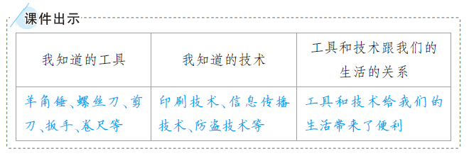  2.工具与技术的关系维恩图  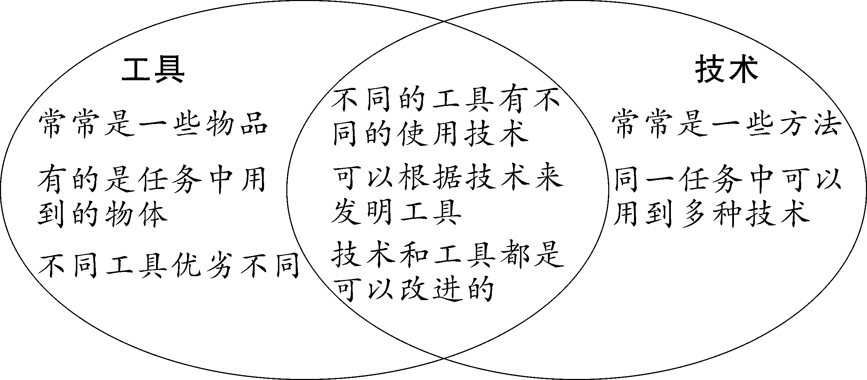
课堂  小结 | 通过今天的学习，我们认识到人们在面对特定的问题时，选择特定的工具来解决会更便利。人们在使用工具过程中的知识、经验、技巧等技术部分，往往又会转变成新工具发明的动力。我们生活中还有更多的工具，具体内容我们将在以后慢慢学习。
板书 | 3.1 紧密联系的工具和技术  工具：帮助完成任务的物品  技术：制造、使用工具的方法  工具和技术给我们的生活带来便利
教学  反思 | 本课是“工具与技术”单元的起始课，大部分学生对于工具和技术有模糊的认知，如工具是平时经常使用的物品，技术是科学知识。但是他们并不知道工具和技术的具体定义，对工具和技术的关系也不清楚，因此，需要教师借助一系列的探索活动来帮助学生形成新认知。  本课立足于学生对工具与技术的前概念，引导他们经历“没有工具→使用工具→使用特定工具”的探索流程，从而发展学生对工具与技术的新认识，让他们意识到技术创造了工具，如何使用工具就是一门技术。

